Отчет по лабораторной работе №1
  - Полнодоступная двухсервисная модель Эрланга с одинаковыми интенсивностями обслуживания
Иванов Сергей Владимирович, НПИбд-01-23
Содержание

1. Теоретические сведения
Исследуется полнодоступная двухсервисная модель Эрланга. Система имеет емкость $C$ и обслуживает запросы двух типов, поступающие с интенсивностями $λ_{1}$ и $λ_{2}$.
Для обоих типов запросов интенсивность обслуживания одинакова:
$$μ_{1}=μ_{2}=μ.$$
Интенсивности предложенной нагрузки:
$$ρ_{1}=\frac{λ_{1}}{μ}, ρ_{2}=\frac{λ_{2}}{μ}.$$
Суммарная нагрузка:
$$ρ=ρ_{1}+ρ_{2}.$$
Состояние системы определяется числом одновременно обслуживаемых запросов:
$$X=\{0,1,…,C\}.$$
Если система находится в состоянии $C$, все ресурсы заняты, поэтому новый запрос блокируется.
Стационарное распределение вероятностей:
$$p_{n}=\frac{ρ^{n}/n!}{\sum_{i=0}^{C}{ρ^{i}}/i!}, n=0,1,…,C.$$
Вероятность блокировки по времени:
$$E_{1}=E_{2}=E=p_{C}.$$
Вероятность блокировки по вызовам для каждого типа:
$$B_{i}=\frac{λ_{i}}{λ_{1}+λ_{2}}E.$$
Вероятность блокировки по нагрузке:
$$C_{1}=C_{2}=E.$$
Среднее число обслуживаемых запросов:
$$N=\sum_{n=0}^{C}{n}p_{n}.$$

2. Алгоритм расчета
- Задать $C$, $λ_{1}$, $λ_{2}$ и $μ$.
- Рассчитать $ρ_{1}$, $ρ_{2}$ и суммарную нагрузку $ρ$.
- Для каждого состояния системы рассчитать вес $ρ^{n}/n!$.
- Нормировать полученные значения и получить вероятности $p_{n}$.
- Определить вероятность блокировки по времени $E=p_{C}$.
- Рассчитать вероятности блокировки по вызовам $B_{1}$ и $B_{2}$.
- Рассчитать среднее число запросов $N$.
- Изменяя $λ_{1}$, построить зависимости вероятностей блокировки и среднего числа запросов от интенсивности входящего потока.

3. Численный анализ
В программе используются следующие исходные значения:
$$C=10, λ_{1}=4, λ_{2}=3, μ=1.$$
Именно эти параметры используются в программе.

3.1 Импорт библиотек
Для вычислений используется библиотека NumPy, а для построения графиков — Matplotlib.
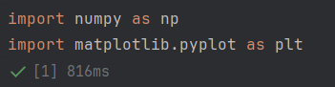
Рисунок 1: Импорты

3.2 Исходные данные
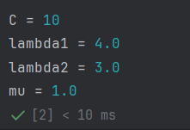
Рисунок 2: Исходные значения C, lambda1, lambda2 и mu

3.3 Функция расчета характеристик модели
В программе все основные характеристики рассчитываются одной функцией erlang_model.
Сначала проверяется корректность исходных данных. Затем рассчитываются нагрузки $ρ_{1}$, $ρ_{2}$ и их сумма $ρ$.
Для вычисления стационарных вероятностей сначала формируется массив весов. Первый вес равен 1, а каждый следующий рассчитывается через предыдущий:
$$w_{n}=w_{n−1}\frac{ρ}{n}.$$
Такой способ соответствует выражению $ρ^{n}/n!$, но позволяет не вычислять степень и факториал отдельно для каждого состояния.
После этого веса нормируются:
$$p_{n}=\frac{w_{n}}{∑w_{n}}.$$
Последний элемент массива вероятностей является вероятностью блокировки:
$$E=p_{C}.$$
Затем рассчитываются $B_{1}$, $B_{2}$ и среднее число запросов $N$.
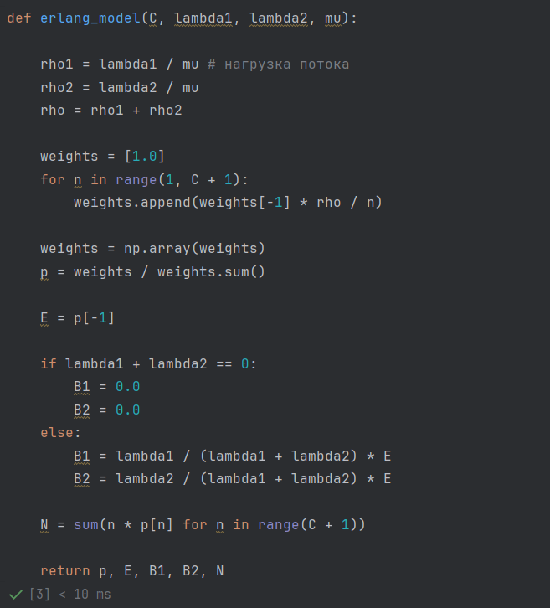
Рисунок 3: Функция erlang_model

3.4 Расчет характеристик для заданных значений
Функция возвращает пять значений:
- p — массив стационарных вероятностей;
- E — вероятность блокировки по времени;
- B1 — вероятность блокировки по вызовам для первого типа;
- B2 — вероятность блокировки по вызовам для второго типа;
- N — среднее число запросов в системе.
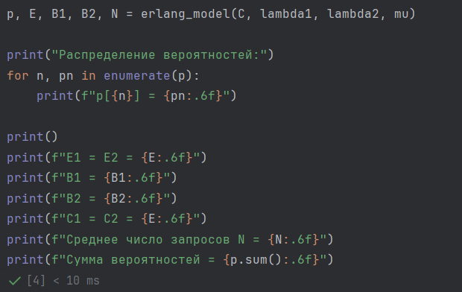
Рисунок 4: Вызов функции и полученные значения p, E, B1, B2 и N
Дополнительно выводится сумма всех стационарных вероятностей. Она должна быть равна 1, что позволяет проверить правильность нормировки распределения.

3.5 Зависимость вероятности блокировки от интенсивности
Для исследования влияния интенсивности входящего потока изменяется $λ_{1}$ от 0 до 20. Значения $C$, $λ_{2}$ и $μ$ остаются постоянными.
В строке
_, e, b1, b2, _ = erlang_model(C, l1, lambda2, mu)
функция снова возвращает пять значений. Для этого графика нужны только E, B1 и B2. Поэтому первое значение p и последнее значение N записываются в _, то есть фактически не используются.
Полученные значения сохраняются в трех списках:
- E_values;
- B1_values;
- B2_values.
После этого все три зависимости строятся на одном графике.
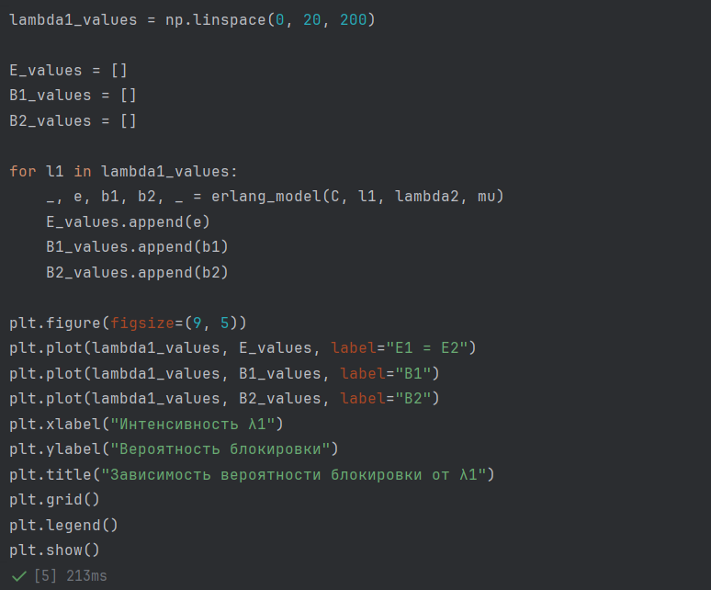
Рисунок 5: Цикл расчета E, B1, B2 и график вероятностей блокировки

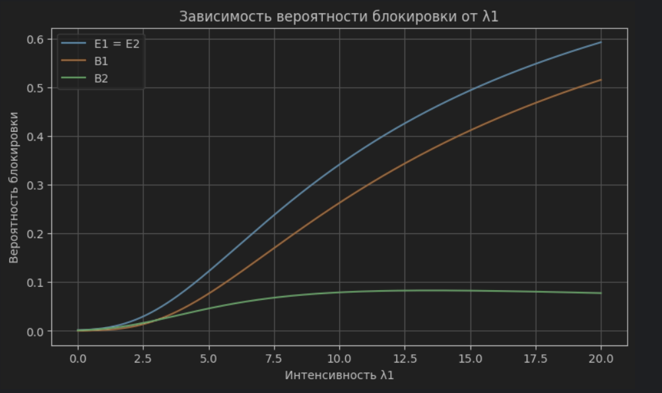
Рисунок 6: График вероятностей блокировки

3.6 Зависимость среднего числа запросов от интенсивности
Для второго графика используются те же значения $λ_{1}$. На каждой итерации требуется только среднее число запросов N.
В строке
_, _, _, _, n_mean = erlang_model(C, l1, lambda2, mu)
из пяти возвращаемых функцией значений используется только последнее — среднее число запросов N. Остальные значения в этой части программы не нужны.
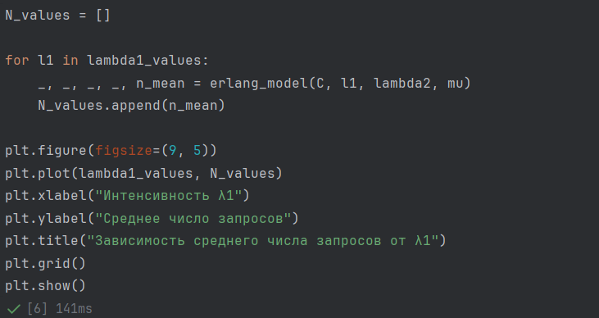
Рисунок 7: Цикл расчета N

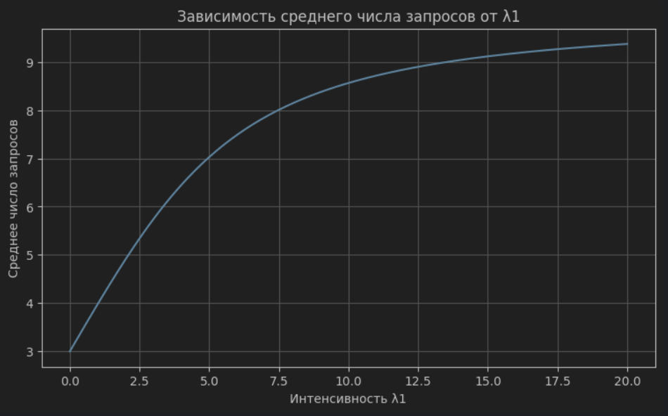
Рисунок 8: График среднего числа запросов

4. Вывод
В ходе лабораторной работы была реализована программа для расчета характеристик полнодоступной двухсервисной модели Эрланга.
Для заданных $C$, $λ_{1}$, $λ_{2}$ и $μ$ программа рассчитывает стационарное распределение вероятностей, вероятность блокировки по времени, вероятности блокировки по вызовам для двух типов запросов и среднее число запросов в системе.
При увеличении $λ_{1}$ общая нагрузка на систему увеличивается. В результате возрастает вероятность того, что все $C$ каналов будут заняты, поэтому вероятность блокировки увеличивается. Среднее число одновременно обслуживаемых запросов также увеличивается и при большой нагрузке приближается к емкости системы $C$.

